Как стать отличником
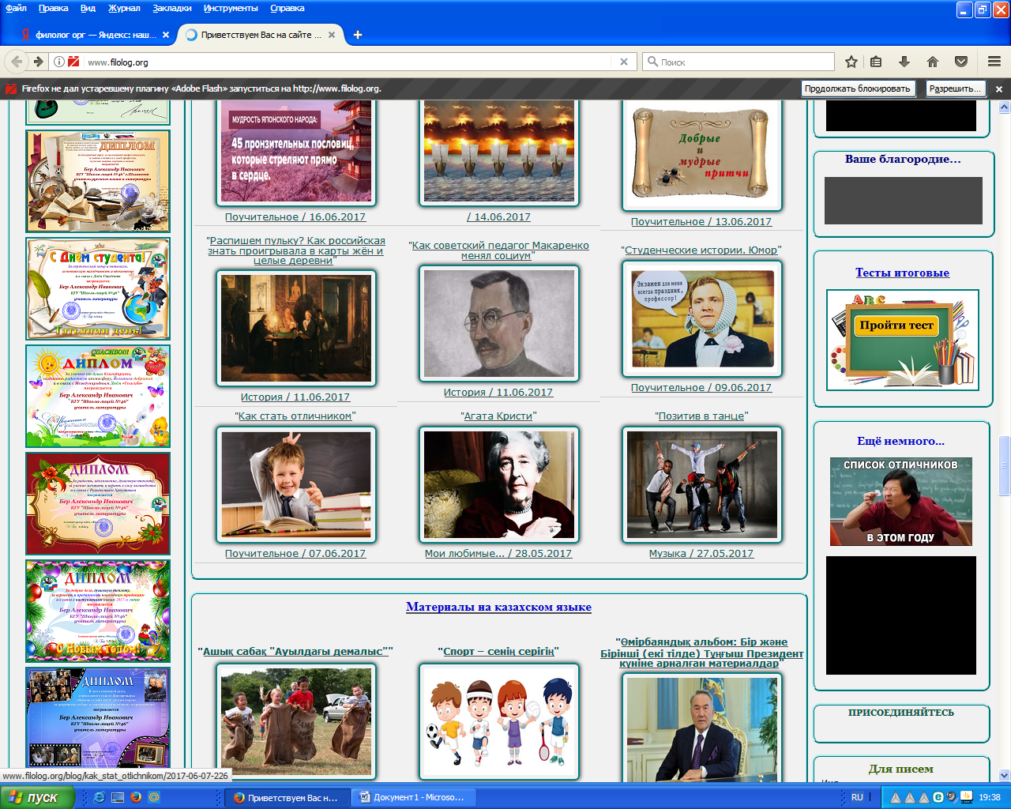
Надоело однажды шестикласснику Ваське Петрову двоечником быть. В школе ругают, дома ругают, одноклассники подсмеиваются... Ну сколько можно?!
Только вот беда: двойки получать надоело, а учиться неохота. Что делать?
На другой день после уроков подошел Петров к отличнику Сидорову и спросил:
- Слушай, Вовка, посоветуй, как отличником стать, только чтобы уроки не учить!
Сидоров задумался.
- Знаешь, тебе коктейль выпить надо, - наконец сказал он.
- И всего-то?! - оживился Петров. - А какой коктейль?
- "Как стать отличником" называется. Представь, ведь мне тоже сначала учиться не нравилось, а потом мне бабуля рецепт дала, я этот коктейль выпил и, как видишь, одни "пятерки" получаю!
- Здорово, - восхитился Петров. - Чего же ты мне раньше не сказал?! Я бы уже давно отличником сделался!
- Там состав сложный, - со вздохом пояснил Сидоров. - Ты, наверное, и не поймешь...
- Ладно, говори давай, как-нибудь разберусь!
- Нужно взять четверть стакана сахарного песка, потом влить туда треть стакана воды...
- А четверть и треть - это сколько? - перебил Петров.
- Некогда объяснять, - отмахнулся Сидоров. - Посмотришь в учебнике математики. Так вот, когда сахар растворится, добавишь высушенные и размельченные листья любого крестоцветного растения...
- А как я отличу этих крестоцветных от других?
- Посмотришь в учебнике ботаники. Потом все это размешаешь и в новолуние поставишь на подоконник, чтобы настоялось как следует...
- А новолуние - это как? Когда луна круглая? - спросил Петров.
- Посмотришь в учебнике географии.
- Ладно... А дальше?
- Пить коктейль надо точно в день, когда произошло какое-нибудь великое событие.
- Какое? - поднял брови Петров.
- Ну, к примеру, великий ученый родился или сражение произошло... Куликовская битва, например... Выберешь то, что поближе по числам окажется, и пей на здоровье.
- Понятно, - почесал в затылке Петров. - Только как я узнаю, когда эти самые подходящие дни будут?..
- Посмотришь в учебнике истории. Но самое главное, - тут Сидоров поднял кверху указательный палец, - перед тем, как выпить, надо произнести заклинание.
- Какое? - невольно понизил голос Петров.
Сидоров сделал страшные глаза и злорадно пояснил:
- Десять имен великих ученых с перечислением их открытий и изобретений!
- Где же я этих ученых возьму?! - в ужасе схватился за голову Петров.
- А ты поройся по разным учебникам, - посоветовал Сидоров. - А если хочешь, я тебе свою энциклопедию одолжу.
- Спасибо, ты настоящий друг! - выпалил Петров и побежал домой готовить коктейль.
Через пару недель, получив свою первую "пятерку" по истории, Петров подошел к Сидорову и в восторге воскликнул:
- Слушай, а коктейль-то действует! Ты не жмись, дай рецепт всем двоечникам, пускай тоже отличниками стать попробуют!

